姓名： 报考专业： 准考证号码： | 密封线内不要写题
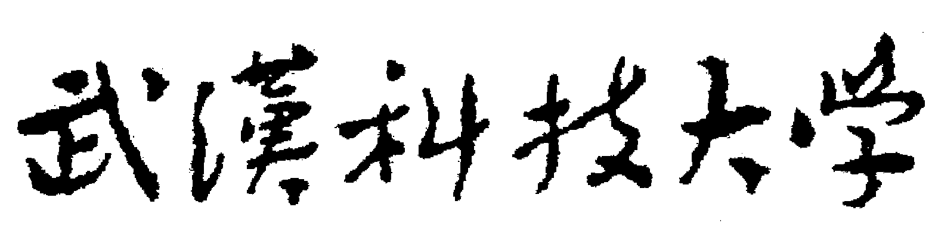2020年全国硕士研究生招生考试初试自命题答案
科目名称：药理学（■A卷□B卷）科目代码：853
考试时间：3小时 满分 150 分
可使用的常用工具：√无 □计算器 □直尺 □圆规（请在使用工具前打√）
注意：所有答题内容必须写在答题纸上，写在试题或草稿纸上的一律无效；考完后试题随答题纸交回。
一、选择题(共45小题，共50分)
1）单项选择题（每题只有一个正确答案，共40小题，每小题 1 分，共 40 分)
1-5 CEADB 6-10 DEBDB
11-15 BBBEB 16-20 CDCAE
21-25 BDAAA 26-30 BBDBA
31-35 ABAAA 36-40 CBEBA

2）多项选择题，每题有多个正确答案，共5小题，每小题 2 分，共 10 分)
41、ABDE; 42、ACD; 43、ABCD; 44、ABDE; 45、ACE

二、名词解释(共 5小题，每小题4分，共20 分)
46、生物利用度：指药物被机体吸收进入体循环的相对分量和速度
47、肾上腺素作用的翻转：α受体阻断药可预先阻断肾上腺素与血管收缩有关的α受体作用，可将肾上腺素的升压效应翻转为降压的现象称为肾上腺素作用的翻转。
48、首次接触效应：抗菌药在初次接触细菌时有强大的抗菌效应，再次或连续与细菌接触，并不明显增强或再次出现此明显效应，需间隔相当时间后才会再起作用
49、灰婴综合征：由于葡萄糖醛酸转移酶缺乏或浓度过低，对氯霉素代谢慢，引起体内蓄积出现的循环衰竭，血压下降、呼吸困难、面色苍白、紫绀等症状
50、生长比率：可不断按指数分裂增殖的增殖细胞群在肿瘤全部细胞群中所占的比例

三、简答题(共 5小题，每小题8分，共 40 分)
51、简述ACEI类药的基本作用。
答：ACEI类药抑制ACE：（1）阻止AngⅡ生成（2’）；（2）保存缓激肽活性（2’）；（3）保护血管内皮细胞（2’）；（4）抗心肌缺血和心肌保护（1’）；（5）增敏胰岛素受体（1’）。

- 简述排钾利尿药有哪几种，作用的异同点是什么？
答：排钾利尿药包括螺内酯和氨苯蝶啶（2’），这两种药物的作用的相同点：（1）作用于远曲小管和集合管，抑制Na⁺的再吸收，（2’）（2）利尿作用较弱；（1’）（3）可致高血钾。（1’）
不同点：（1）螺内酯竞争性拮抗醛固酮而抑制Na⁺-K⁺交换，而氨苯蝶啶直接抑制Na⁺-K⁺交换；（1’）（2）螺内酯有雄激素样作用，而氨苯蝶啶可抑制二氢叶酸还原酶，可致巨幼红细胞性贫血。（1’）

- 硝酸甘油抗心绞痛的作用机制。
答：主要作用机制为扩张容量血管降低前负荷（2’），较大剂量也扩张小动脉而降低后负荷（2’）；明显舒张较大的心外膜血管及狭窄的冠状血管以及侧枝血管（2’）；使冠状动脉血流量重新分配（2’）。

- 简述H₁受体拮抗药的药理作用及临床应用。
答：H₁受体阻断药能对抗组胺引起的呼吸道、消化道及子宫平滑肌收缩（2’），对抗组胺引起的毛细血管舒张、通透性增加，可缓解或消除因组胺释放引起的过敏症状（2’）。多数药物有中枢抑制作用和阿托品样作用（2’）。可用于皮肤粘膜变态反应性疾病，防止晕动症，止吐（2’）。

55、沙丁胺醇的药理作用、作用特点及临床应用。
答：沙丁胺醇是通过选择性激动β₂受体（2’），使支气管平滑肌扩张而产生平喘作用（2’）。平喘作用特点是：作用强而持久，口服有效，兴奋心脏作用弱（2’）。临床用于支气管哮喘和喘息型支气管炎，口服用于预防发作，气雾吸入用于制止哮喘发作（2’）。

四、论述题(共 2小题，每小题 20 分，共 40 分)
56、有机磷农药急性中毒的症状及解救措施。
答：有机磷农药急性中毒的症状包括：
- M样症状：瞳孔缩小，视物不清，流涎，口吐白沫，皮肤湿冷，肺部湿罗音，恶心，呕吐，腹痛、腹泻，大小便失禁，心动过缓，血压下降。（4’）
- N样症状：肌肉震颤、无力，甚至麻痹，心动过速，血压升高等。（4’）
- 中枢神经系统症状：先兴奋，如不安，失眠，谵妄，后抑制，如昏迷，呼吸抑制，循环衰竭等。（4’）
抢救措施包括：
- 迅速消除毒物以免继续吸收；（4’）
- 积极使用解毒药，及早、反复、足量注射阿托品，并与碘解磷定反复交替应用。（4’）

57、试述氯丙嗪的作用与多巴胺受体的关系。
答：脑内存在四条多巴胺能神经通路：中脑-边缘系统通路（2’），中脑-皮质系统通路（2’），两条通路与精神、情绪及行为活动有关（2’）；黑质-纹状体通路与锥体外系的运动有关（2’）；结节-漏斗通路与调控下丘脑某些激素分泌有关（2’）。
氯丙嗪主要作用是阻断四条通路上的多巴胺受体（D₂）产生作用（2’）。阻断中脑-边缘系统通路，中脑-皮质系统通路的D₂受体产生抗精神病作用（2’）；阻断催吐化学感受区上D₂体产生镇吐作用（2’）；阻断黑质-纹状体通路上D₂受体，导致胆碱能神占优势，产生锥体外系反应（2’）。阻断结节-漏斗通路上的D₂受体，引起乳房肿大及泌乳，排卵延迟的副作用，也可试用于巨人症（2’）。

